**Ссылки для родителей**

[](http://1sentyabrya.ru/)Очень полезный сайт для родителей — и для тех, кто только готовит свое чадо в школу, выбирая самое лучшее, и для тех, кто тоже готовит, но уже не в школу, а во взрослую жизнь. Здесь есть информация о школах, частных и государственных, о вузах, о подготовке к часто и много критикуемому ЕГЭ. Здесь также можно почитать советы психолога, как наладить контакт с ребенком и как помочь ему в общении с друзьями. А если просто посмеяться — то в разделе «Мои истории» найдете много всего интересного про школьную жизнь!

[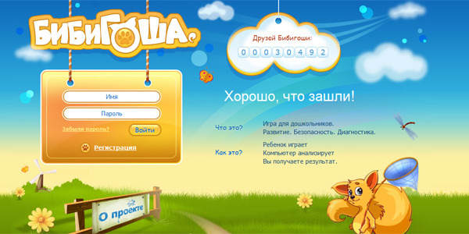](http://www.bibigosha.ru/)Про дошкольников тоже не забыли! Художники, аниматоры, психологи, программисты собрались вместе и разработали сайт Бибигоша. Здесь есть много полезной информации, необходимой для развития ребенка. Родители дошкольников могут найти на сайте максимальное количество качественно сделанных детских компьютерных игр, развлекательных, развивающих, обучающих. А также почитать о детской психологии, развитии, воспитании, проконсультироваться с психологами, или же обсудить свои взгляды и проблемы с другими родителями.

[Логопедический сайт «Болтунишка»: нормы развития речи, дефекты 
речи, упражнения для развития речи](http://www.boltun-spb.ru/)**Логопедический сайт «Болтунишка»:**нормы развития речи, как определить отклонения в речевом развитии, дефекты речи, причины нарушений речи, упражнения для развития речи, артикуляционная гимнастика, развитие мелкой моторики, пальчиковая гимнастика, пальчиковый театр, логоритмика, развитие слухового внимания, развитие фонематического слуха, словарный запас и словообразование, мнемотехника, мнемотаблицы, стихи и потешки для детей, развивающие книжки, книги по логопедии.

[](http://www.vscolu.ru/)На этом сайте представлено большое количество полезных, качественных и бесплатных развивающих занятий. Большинство из них представлено в виде рабочих тетрадей. Все они выполнены лично мной, просто изложены, легки для понимания и апробированы в дошкольных учреждениях, которые посещал мой сын. Так что, смело применяйте их на практике.

[Nachalka.com - сайт для детей, родителей, учителей начальной 
школы.](http://www.nachalka.com/)**"Nachalka.com" - сайт для детей, родителей, учителей начальной школы:**здесь есть детская площадка, родительский клуб, учительская, но на самом деле сайт создан именно для того, чтобы мы все были вместе, давайте попробуем! Этот сайт - открытый проект. Каким он станет - зависит от участников.

[«ЛОГОЗАВРИЯ» - сайт детских компьютерных игр](http://www.logozavr.ru/)Обучающие и развивающие **компьютерные игры и флеш-игры для дошкольников и младших школьников**.

[http://mihailovoschool.ucoz.ru/Image/kulichki.jpg](http://children.kulichki.net/)Интересный сайт для детей и родителей.

[[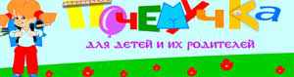](http://pochemu4ka.ru/)](http://pochemu4ka.ru/)  
  
Сайт для младших школьников и их родителей.

[[](http://pinyakinata.blogspot.com/)](http://pinyakinata.blogspot.com/)  
  
  
  
Библиоград - детям!  
Очень много полезной информации и ссылок для школьников и родителей.

[[http://mihailovoschool.ucoz.ru/Image/Zenzor.jpg](http://www.icensor.ru/)](http://www.icensor.ru/)

Бесплатное программное обеспечение «Интернет Цензор» - это быстро и очень просто!

[[](http://interneshka.net/)](http://interneshka.net/)  
Советы для родителей, учителей, учеников по безопасному использованию интернета.

|  |  |
| --- | --- |
| **[Детский развлекательно-развивающий сайт Кошки-Мышки](http://koshki-mishki.ru/)**  http://koshki-mishki.ru/templates/km/images/logo.jpgДетский развлекательно   развивающий сайт |  |

<http://www.murzilka.ru> журнал «Мурзилка»

<http://www.detskiysad.ru/> Портал Детский сад.Ру ориентирован на молодых родителей, прежде всего на мам. На страницах сайта собрано множество познавательных статей, полезных советов и рекомендаций.

<http://www.rastem.ru/>Материалы о здоровье, воспитании, детской психологии, образовании.

<http://www.psyparents.ru/>Все о детской психологии, особенностях развития в разных возрастных группах, советы для родителей.